

**TRƯỜNG ĐẠI HỌC GIAO THÔNG VẬN TẢI**

**PHÂN HIỆU TẠI TP. HỒ CHÍ MINH**

**BỘ MÔN CÔNG NGHỆ THÔNG TIN**

# BÁO CÁO BÀI TẬP LỚN

**MÔN PHÂN TÍCH THIẾT KẾ HỆ THỐNG**

ĐỀ TÀI: QUẢN LÝ BÁN HÀNG

Giảng viên hướng dẫn: ThS. PHẠM THỊ MIÊN

Sinh viên thực hiện: NGUYỄN TRẦN ANH TÂN

TRẦN XUÂN THAO  
 HUỲNH PHẠM QUỲNH NHƯ

Lớp : CÔNG NGHỆ THÔNG TIN

Khoá : K62



**TRƯỜNG ĐẠI HỌC GIAO THÔNG VẬN TẢI**

**PHÂN HIỆU TẠI TP. HỒ CHÍ MINH**

**BỘ MÔN CÔNG NGHỆ THÔNG TIN**

# BÁO CÁO BÀI TẬP LỚN

**MÔN PHÂN TÍCH THIẾT KẾ HỆ THỐNG**

ĐỀ TÀI: QUẢN LÝ BÁN HÀNG

Giảng viên hướng dẫn: ThS. PHẠM THỊ MIÊN

Sinh viên thực hiện: NGUYỄN TRẦN ANH TÂN

Lớp : CÔNG NGHỆ THÔNG TIN

Khoá : K62

TRƯỜNG ĐẠI HỌC GIAO THÔNG VẬN TẢI **CỘNG HÒA XÃ HỘI CHỦ NGHIÃ VIỆT NAM**

**PHÂN HIỆU TẠI THÀNH PHỐ HỒ CHÍ MINH** Độc lập – Tự do – Hạnh phúc

# NHIỆM VỤ THIẾT KẾ BÀI TẬP LỚN

BỘ MÔN: **CÔNG NGHỆ THÔNG TIN**

-------***-------

**Mã sinh viên: 6251071087** **Họ tên SV: Nguyễn Trần Anh Tân**

**Khóa: 62** **Lớp: CQ.62.CNTT**

1. **Tên đề tài.**

- Bài toán quản lý bán hàng

1. **Mục đích, yêu cầu.**
   1. Mục đích.

- Xây dựng một ứng dụng để quản lý bán hàng và cơ sở dữ liệu lưu trữ dữ liệu của cửa hàng.

* 1. Yêu cầu.

- Giao diện: Dễ nhìn, người dùng có thể dễ dàng tương tác.

- Chức năng: Quản lý nhân viên, sản phẩm kinh doanh, lưu trữ dữ liệu cửa hàng, quản lý nhà cung cấp, quản lý sản phẩm, quản lý xuất nhập kho, hàng tồn, thống kê.

1. **Nội dung và phạm vi đề tài.**
   1. Nội dung đề tài:

- Tổng quan về đề tài:

* + - * Bài toán quản lý bán hàng.
      * ERD, biểu đồ phân rã chức năng, ngữ cảnh, mức đỉnh, dưới đỉnh.
      * Quan hệ.
      * SQL tạo Database.

- Giao diện ứng dụng quản lý cửa hàng.

* 1. Phạm vi đề tài.

-Cửa hàng bán đồ công nghệ.

1. **Công cụ và ngôn ngữ lập trình.**
   1. Công cụ: SQL server 2022, Microsoft visual studio 2022.
   2. Ngôn ngữ lập trình: C#, SQL.
   3. Cơ sở dữ liệu: SQL server.
2. **Các kết quả chính dự kiến sẽ đạt được và ứng dụng**

- Nắm bắt được thuật toán quản lý cửa hàng

- Xây dựng đựng ứng dụng quản lý cửa hàng

1. **Giảng viên và cán bộ hướng dẫn**

Họ tên: Phạm Thị Miên

Đơn vị công tác: Bộ môn Công Nghệ Thông Tin - Trường Đại học Giao thông Vận tải phân hiệu tại TP HCM

|  |  |
| --- | --- |
| Điện thoại: | Email : |

|  |  |
| --- | --- |
| **Ngày tháng 5 năm 2023**  **Trưởng BM Công nghệ Thông tin**  **Ths. Trần Phong Nhã** | **Đã giao nhiệm vụ TKBTL Giảng viên hướng dẫn**  **Ths. Phạm Thị Miên** |

|  |  |
| --- | --- |
| Đã nhận nhiệm vụ TKBTL  Sinh viên: Nguyễn Trần Anh Tân  Điện thoại: 0369787811 | Ký tên:  Email: |

# LỜI CẢM ƠN

Lời đầu tiên em xin phép gửi đến Quý Thầy Cô của **Bộ môn Công Nghệ Thông Tin trường Đại học Giao thông Vận tải - Phân hiệu tại Tp Hồ Chí Minh** lời chúc sức khỏe và lời cảm ơn sâu sắc nhất. Thầy cô đã tận tình hướng dẫn, truyền đạt kiến thức, kinh nghiệm cho em trong suốt quá trình học tập và rèn luyện ở trường. Đặc biệt, em xin gửi lời cảm ơn đến cô Phạm Thị Miên, cô đã tận tình hướng dẫn chỉ bảo để em có thể tiếp cận với nhiều bài toán thực tế để hoàn thành bài tập lớn “ **Quản lý nhà hàng** ”. Nhờ cô hướng dẫn mà em có thể khắc phục nhiều khuyết điểm của bản thân trong quá trình xây dựng đồ án.

Mặc dù em đã cố gắng hết sức trong quá trình thực hiện đồ án này, nhưng vì thời gian có hạn và em cũng chưa có kinh nghiệm làm việc với bài toán thực tế, nên em chắc chắn sẽ có nhiều thiếu sót

Lời sau cùng, em xin kính chúc thầy cô trong bộ môn **Công Nghệ Thông Tin trường Đại học Giao thông Vận tải - Phân hiệu tại Tp Hồ Chí Minh** luôn mạnh khỏe và thu được nhiều thành công hơn nữa trong tương lai.

Em xin chân thành cảm ơn !

*Tp. Hồ Chí Minh, ngày … tháng … năm 2023*

Sinh viên thực hiện

Nguyễn Trần Anh Tân

# NHẬN XÉT CỦA GIẢNG VIÊN HƯỚNG DẪN

.....................................................................................................................................

.....................................................................................................................................

.....................................................................................................................................

.....................................................................................................................................

.....................................................................................................................................

.....................................................................................................................................

.....................................................................................................................................

.....................................................................................................................................

.....................................................................................................................................

.....................................................................................................................................

.....................................................................................................................................

.....................................................................................................................................

.....................................................................................................................................

.....................................................................................................................................

.....................................................................................................................................

*Tp. Hồ Chí Minh, ngày … tháng … năm 2023*

**Giảng viên hướng dẫn**

Phạm Thị Miên

**MỤC LỤC**

BÁO CÁO BÀI TẬP LỚN i

BÁO CÁO BÀI TẬP LỚN ii

NHIỆM VỤ THIẾT KẾ BÀI TẬP LỚN i

LỜI CẢM ƠN iv

NHẬN XÉT CỦA GIẢNG VIÊN HƯỚNG DẪN v

MỤC LỤC vi

DANH MỤC HÌNH ẢNH viii

CHƯƠNG I : CƠ SỞ LÝ THUYẾT 1

1.1.1. Nhiệm vụ và vai trò của hệ thống thông tin 2

1.2. Hệ quản trị cơ sở dữ liệu SQL Server. 3

CHƯƠNG 2: GIAO DIỆN ỨNG DỤNG QUẢN LÝ NHÀ HÀNG. 5

2.1. Tổng quan về hệ thống quản lý bán hàng điện tử. 5

2.1.1. Mô tả hệ thống. 5

2.1.2. Các vấn đề cần giải quyết và cải thiện hệ thống. 5

2.1.3. Ưu điểm. 6

2.1.4. Nhược điểm. 6

2.2. Các quy trình nghiệp vụ. 6

2.2.1. Đánh giá nghiệp vụ 6

2.2.2. Đặc tả yêu cầu 6

2.3. Biểu đồ phân rã chức năng (BFD) 7

2.4. Bảng phân tích xác định tiến trình, tác nhân và hồ sơ 7

2.5. Biểu đồ luồng dữ liệu (DFD) 10

2.5.1. Biểu đồ luồng dữ liệu mức ngữ cảnh 10

2.5.2. Biểu đồ luồng dữ liệu mức đỉnh 10

2.5.3. Biểu đồ luồng dữ liệu mức dưới đỉnh 11

CHƯƠNG 3: THIẾT KẾ HỆ THỐNG. 14

3.1. Thiết kế cơ sở dữ liệu. 14

3.1.1. Các thực thể và thuộc tính 14

3.1.2. Mô hình thực thể liên kết 17

3.1.3. Mô hình quan hệ 17

3.1.4. Lược đồ quan hệ 20

3.1.5. Từ điển dòng dữ liệu 20

3.1.6. Ràng buộc toàn vẹn 27

3.1.6.1. Ràng buộc toàn vẹn - Liên bộ 27

3.1.6.2. Ràng buộc toàn vẹn - Tham chiếu 27

3.1.6.3. Cài đặt cơ sở dữ liệu 28

3.2. Xây dựng chương trình. 33

3.2.1. Giao diện chính 33

3.2.2. Giao diện đăng nhập 33

3.2.3. Giao diện quản lý đơn mua 34

3.2.4. Giao diện quản lý nhân viên 35

3.2.5. Giao diện quản lý nhà cung cấp 36

3.2.6. Giao diện quản lý kho 36

3.2.7. Thống kê 38

PHỤ LỤC 39

Phụ lục 1: link github 39

TÀI LIỆU THAM KHẢO 40

DANH MỤC CHỮ VIẾT TẮT 41

PHÂN CÔNG 42

**DANH MỤC HÌNH ẢNH**

Hình 1.1 Mô hình xử lý thông tin đơn giản của hệ thống 3

Hình 2.1 Biểu đồ phân rã chức năng 7

Hình 2.2 Biểu đồ mức ngữ cảnh 10

Hình 2.3 Biểu đồ mức đỉnh 11

Hình 2.4 Biểu đồ mức dưới đỉnh quản lý kho 11

Hình 2.5 Biểu đồ mức dưới đỉnh quản lý bán hàng 13

Hình 2.6 Biểu đồ mức dưới đỉnh quản lý nhân viên 12

Hình 2.7 Biểu đồ mức dưới đỉnh thống kê 12

Hình 3.1 Mô hình thực thể liên kết 17

Hình 3.2 Lược đồ quan hệ 20

Hình 4.1 Giao diện chính 33

Hình 4.2 Giao diện đăng nhập 33

Hình 4.3 Giao diện mua tạo đơn 34

Hình 4.4 Giao diện chi tiết hóa đơn 34

Hình 4.5 Giao diện hóa đơn 35

Hình 4.6 Giao diện quản lý nhân viên 35

Hình 4.7 Giao diện quản lý nhà cung cấp 36

Hình 4.8 Giao diện hàng tồn 36

Hình 4.9 Giao diện nhập hàng vào kho 37

Hình 4.10 Giao diện xuất kho 37

Hình 4.11 Giao diện thống kê 38

**CHƯƠNG I : CƠ SỞ LÝ THUYẾT**

1. **Tổng quan về phân tích thiết kế hệ thống thông tin.**

-Ngày nay hệ thống thông tin được ứng dụng rộng rãi trong cuộc sống vì có sự hỗ trợ của máy tính và chúng ta gọi là HTTT tự động hoá. Để hiểu rõ thuật ngữ này chúng ta xuất phát từ khái niệm hệ thống chung nhất, hệ thống nghiệp vụ (Business) rồi đến hệ thống thông tin.

-Hệ thống: một tập hợp có tổ chức của nhiều phần tử thường xuyên tương tác với nhau, có những mối quan hệ ràng buộc lẫn nhau và cùng hoạt động chung cho một mục đích nào đó. Môi trường là phần nằm ngoài hệ thống đang xét và thực chất nó là một hệ thống nào đó có giao tiếp với hệ thống đang xét. Giữa hệ thống và môi trường là đường giới hạn xác định biên giới của hệ thống.

-Hệ thống nghiệp vụ là một loại hệ thống bao gồm các hoạt đông kinh doanh, dịch vụ chẳng hạn như sản xuất, phân phối, lưu thông các sản phẩm, các hoạt động giáo dục, y tế. Nghiệp vụ là hoạt động của con người nhằm mang lại lợi ích hoặc lợi nhuận. Việc xác định mục đích hoạt động nghiệp vụ vì “lợi ích” hay “lợi nhuận” chỉ mang tính tương đối và nó thật sự cần thiết để sau này ta có thể kiểm nghiệm hệ thống đã đạt được yêu cầu và mục tiêu chưa?

-Đặc điểm của các hệ thống nghiệp vụ vì có sự tham gia của con người nên hệ

thống có hai đặc điểm chính là cơ chế điều khiển và thông tin. Cơ chế điều khiển là sự quản lý trong nghiệp vụ và điều khiển cho hệ thống hướng đúng mục đích, đạt kết quả với chất lượng cao. Thông tin trong hệ thống nhằm phục vụ nhu cầu giao tiếp, trao đổi giữa con người.

Một hệ thống nghiệp vụ có thể phân làm ba hệ thống con:

+ Hệ thống quyết định là hệ thống bao gồm con người, phương tiện và các phương pháp tham gia đề xuất quyết định trong các hoạt động nghiệp vụ.

+ Hệ thống tác nghiệp là hệ thống bao gồm con người, phương tiện và các phương pháp tham gia trực tiếp thực hiện các hoạt động nghiệp vụ (sản xuất trực tiếp). Đó là các hoạt động nhằm thực hiện có tính cách cạnh tranh để đạt được mục tiêu đã xác định của hệ quyết định.

+ Hệ thống thông tin là hệ thống bao gồm con người, phương tiện và các phương pháp tham gia xử lý thông tin của các hoạt động nghiệp vụ (kinh doanh hay dịch vụ).

Lưu ý rằng nhiệm vụ của môn học này là xây dựng hệ thống thông tin nên

người học tránh nhầm lẫn HTTT với hệ thống tác nghiệp, đặc biệt khi đặc tả chức năng của hệ thống. Hệ thống thông tin là hệ thống trung gian giữa hệ tác nghiệp và hệ quyết định, nó cung cấp thông tin và phản ánh cơ cấu tổ chức và các hoạt động nghiệp vụ.

-Phân tích và thiết kế hệ thống (System Analysis and Design) là quá trình quan trọng trong việc phát triển các hệ thống thông tin hoặc ứng dụng phức tạp. Nó đảm bảo rằng hệ thống được xây dựng đúng cách và đáp ứng các yêu cầu của người dùng và doanh nghiệp.

-Quy trình phát triển hệ thống Là một tập hợp các hoạt động, phương pháp, thực nghiệm, kết quả và các công cụ tự động hóa mà các nhân sự sử dụng để phát triển và cải thiện không ngừng hệ thống thông tin và phần mềm.

Giai đoạn 1: Khảo sát dự án

Giai đoạn 2: Phân tích hệ thống

Giai đoạn 3: Thiết kế

Giai đoạn 4: Thực hiện

Giai đoạn 5: Kiểm thử

Giai đoạn 6: Triển khai và bảo trì

- Phân tích hệ thống

Biểu đồ phân rã chức năng: Mục đích của phân rã chức năng là xác định một cách chính xác và cụ thể các chức năng chính của hệ thống thông tin. (trả lời cho câu hỏi “hệ thống làm gì?”, chưa cần quan tâm “hệ thống làm như thế nào?”).Một chức năng đầy đủ gồm những thành phần:

-Tên chức năng.

- Mô tả các chức năng

- Đầu vào của chức năng ( dữ liệu )

- Đầu ra của chức năng ( dữ liệu )

- Sơ đồ luồng dữ liệu: diễn tả tập hợp các chức năng của hệ thống trong các mối quan hệ trước sau trong quá trình xử lý, trong bàn giao thông tin cho nhau.

- Mục đích của biểu đồ luồng dữ liệu là giúp chúng ta thấy được đằng sau cái gì thực tế xảy ra trong hệ thống, làm rõ những chức năng và thông tin nào cần thiết cho quản lý. Các thành phần của DFD: o Tiến trình/Chức năng xử lý o Luồng dữ liệu o Kho dữ liệu o Tác nhân (ngoài, trong)

-Sơ đồ ngữ cảnh (Context Diagram): đầy là sơ đồ mức cao nhất. Nó cho ra một cái nhìn tổng quát về hệ thống trong môi trường nó đang tồn tại. Ở mức này, sơ đồ ngữ cảnh chỉ có một tiến trình duy nhất, các tác nhân và các luồng dữ liệu (không có kho dữ liệu).

Sơ đồ mức i (i >= 1) là sơ đồ được phân rã từ sơ đồ mức i-1. Mỗi sơ đồ phân rã mức dưới đỉnh chính là sự chi tiết hóa một tiến trình mức trước. Quá trình phân rã sẽ dừng khi đạt được sơ đồ luồng dữ liệu sơ cấp (khi một tiến trình là một tính toán hay thao tác dữ liệu đơn giản, khi mỗi luồng dữ liệu không cần chia nhỏ hơn nữa

* 1. **Nhiệm vụ và vai trò của hệ thống thông tin**

-Chức năng chính của HTTT là xử lý thông tin của hệ thống nghiệp vụ. Quá

N trình xử lý thông tin như một mô hình hộp đen bao gồm: Bộ xử lý, thông tin đầu vào, thông tin đầu ra và thông tin phản hồi cần thiết của hệ thống. Bộ xử lý biến đổi dữ liệu đầu vào và cho ra thông tin đầu ra. Hình 1.2 chỉ ra mô hình xử lý thông tin đơn giản.

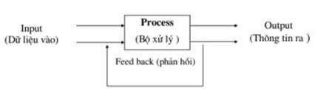

**Hình 1.1 Mô hình xử lý thông tin đơn giản của hệ thống**

Thông tin trong hệ thống nghiệp vụ có thể gồm hai loại chính :

- Thông tin tự nhiên là loại thông tin ở nguyên dạng khi nó phát sinh như tiếng nói, công văn, hình ảnh v.v. Việc xử lý thông tin này thuộc về công tác văn phòng với các kỹ thuật mang đặc điểm khác nhau.

- Thông tin có cấu trúc là thông tin được cấu trúc hoá với khuôn dạng nhất định thường biểu diễn dưới dạng sổ sách, bảng biểu, sơ đồ quy định và nó dễ dàng được tin học hoá.

Nhiệm vụ của hệ thống thông tin:

Xét về quan điểm hệ thống, nhiệm vụ HTTT có các hoạt động đối nội và đối ngoại

+ Về đối ngoại: Hệ thống thông tin thu nhận thông tin từ môi trường bên ngoài và đưa thông tin ra môi trường bên ngoài. Thí dụ như thông tin về giá cả, thị trường, sức lao động, nhu cầu hàng hoá v.v.

+ Về đối nội: Hệ thống thông tin là cầu nối liên lạc giữa các bộ phận của hệ nghiệp vụ. Nó cung cấp cho hệ tác nghiệp, hệ quyết định các thông tin gồm hai loại tự nhiên và cấu trúc nhằm phản ánh cơ cấu tổ chức nội bộ và tình trạng hoạt động nghiệp vụ của hệ thống.

Vai trò của hệ thống thông tin

- Hệ thống thông tin đóng vai trò trung gian giữa hệ thống nghiệp vụ và môi trường, giữa hệ thống con quyết định và hệ thống con tác nghiệp. Mỗi hệ thống con đều có đầu vào đầu ra. Ngoài ra, HTTT cung cấp các thông tin cho các hệ quyết định và tác nghiệp. Các thông tin xuất phát từ hệ tác nghiệp và hệ quyết định sẽ được HTTT chế biến, tổng hợp trước khi đưa ra môi trường bên ngoài.

1. **Hệ quản trị cơ sở dữ liệu SQL Server.**

- SQL Server là một hệ quản trị cơ sở dữ liệu quan hệ phát triển bởi Microsoft. Nó được sử dụng để quản lý và lưu trữ dữ liệu trong các ứng dụng và hệ thống thông tin.

-Mô hình dữ liệu: Kiến thức về cơ sở dữ liệu yêu cầu hiểu về mô hình dữ liệu, bao gồm các khái niệm về bảng, cột, dòng, khóa chính, khóa ngoại và quan hệ giữa các bảng.

-Ngôn ngữ truy vấn SQL: SQL (Structured Query Language) là ngôn ngữ được sử dụng để truy vấn, thêm, sửa đổi và xóa dữ liệu trong cơ sở dữ liệu. Kiến thức về SQL là cần thiết để tương tác với cơ sở dữ liệu SQL Server.

-Quy trình thiết kế cơ sở dữ liệu: Hiểu quy trình thiết kế cơ sở dữ liệu, bao gồm việc xác định yêu cầu, thiết kế mô hình dữ liệu, tạo bảng, xác định các ràng buộc (Constraints), và tối ưu hóa cơ sở dữ liệu.

Bảo mật và Quản lý Quyền truy cập: Hiểu cách quản lý quyền truy cập và bảo mật dữ liệu trong cơ sở dữ liệu SQL Server. Điều này bao gồm xác định ai có quyền truy cập dữ liệu, quản lý mật khẩu và chứng thực, và thiết lập các biện pháp bảo mật khác.

**CHƯƠNG 2: GIAO DIỆN ỨNG DỤNG QUẢN LÝ BÁN HÀNG.**

1. **Tổng quan về hệ thống quản lý bán hàng điện tử.**
   1. **Mô tả hệ thống.**

-Besnik – Tech store là cửa hàng chuyên bán các sản phẩm về công nghệ, đồ gia dụng thông minh như máy lọc không khí, robot hút bụi lau nhà, ghế công thái học, kính thực tế ảo… Hệ thống thông tin quản lý bán hàng của cửa hàng được mô tả như sau:

Khi khách hàng mua hàng, họ sẽ tìm kiếm thông tin sản phẩm trên trang điện tử của cửa hàng. Thông tin sản phẩm bao gồm: Mã sản phẩm, tên sản phẩm, mã loại hàng, đơn giá, hình ảnh sản phẩm, số lượng tồn và mô tả sản phẩm.

Nhân viên sẽ xác nhận đơn mua từ khách hàng nếu trong kho còn hàng, sau đó sẽ cập nhật thông tin đơn mua hàng của khách hàng, mỗi đơn mua bao gồm: Mã đơn mua, mã nhân viên đã tiếp nhận đơn, số lượng sản phẩm và ngày mua… Và mỗi đơn mua sẽ có nhiều sản phẩm khác nhau. Nhân viên lên hóa đơn và gửi cho khách hàng.

Đồng thời khi khách hàng mua hàng, các thông tin về khách hàng sẽ được lưu lại: mã khách hàng, họ và tên, số điện thoại để liên hệ và địa chỉ nhận hàng. Mỗi khách hàng có thể mua cùng lúc nhiều sản phẩm khác nhau, và cũng có nhiều hóa đơn qua nhiều ngày mua.

Khi sản phẩm được nhập về từ nhà cung cấp, nhân viên sẽ chịu trách nhiệm kiểm tra và thanh toán tiền cho nhà cung cấp. Quản lý sẽ viết phiếu chi – số tiền tạm ứng - giao cho nhân viên để thanh toán các hóa đơn với nhà cung cấp. Sau đó, viết phiếu nhập kho và tiến hành nhập các sản phẩm mới.

Các thông tin của nhà cung cấp và hóa đơn thanh toán với nhà cung cấp được lưu lại để tiến hành báo cáo doanh thu của cửa hàng, công nợ với nhà cung cấp và số tiền đã chi.

Khi sản phẩm xuất kho, nhân viên thủ kho có nhiệm vụ viết phiếu xuất kho, tiện cho việc thống kê số lượng hàng tồn và viết báo cáo.

Sau mỗi ngày kết ca, nhân viên có nhiệm vụ thực hiện thống kê sản phẩm trên hệ thống số lượng sản phẩm bán ra trong ngày, tổng tiền bán được trong ngày để làm báo cáo.

Thống kê số lượng hàng tồn, doanh thu theo tháng, năm, tổng sản phẩm bán được trong tháng, trong năm và số lượng khách hàng.

* 1. **Các vấn đề cần giải quyết và cải thiện hệ thống.**

-Dữ liệu sẽ được mã hóa, đảm bảo vấn đề bảo mật thông tin của cửa hàng và khách hàng.

-Dựa vào dữ liệu nhập vào để thống kê doanh thu của cửa hàng theo tháng, năm.

-Đảm bảo tính bảo mật đối với thông tin nhân viên.

Quản lý hàng tồn kho, đổi trả sản phẩm từ khách hàng.

* 1. **Ưu điểm.**

-Dễ dàng thay đổi, cập nhật thông tin sản phẩm trong của hàng, trong kho, thông tin nhân viên.

-Truy xuất dữ liệu thống kê doanh thu hằng tháng nhanh chóng và chính xác.

-Quản lý và chăm sóc khách hàng tốt hơn.

* 1. **Nhược điểm.**

-Mất nhiều thời gian để làm quen với hệ thống.

-Tốc độ xử lý dữ liệu còn chậm

-Dễ xảy ra xung đột khi cập nhật cơ sở dữ liệu

1. **Các quy trình nghiệp vụ.**
   1. **Đánh giá nghiệp vụ**

-Quản lý bán hàng

-Quản lý nhân viên

-Quản lý khách hàng

-Quản lý kho hàng

-Thống kê và báo cáo

* 1. **Đặc tả yêu cầu**

-Để công việc Quản lý chung trở nên nhanh chóng và thuận lợi hơn, đòi hỏi hệ thống Quản lý bán hàng phải đáp ứng đủ các yêu cầu sau:

Các yêu cầu về thực thi và thiết kế

Giao diện thân thiện và dễ sử dụng

Tốc độ xử lý nhanh

Trích xuất dữ liệu hàng ngày, hàng tháng và hàng năm

Báo cáo thống kê các giao dịch mua hàng của khách

Tương thích với hệ điều hành Windows

Hệ thống có thể cung cấp với lượng người dùng đủ lớn, không bị quá tải

Đáp ứng đầy đủ các chức năng sau:

* •Quản lý phân quyền tài khoản
* •Quản lý nhân viên
* •Quản lý khách hàng
* •Quản lý thông tin nhà cung cấp
* •Quản lý thông tin sản phẩm
* •Quản lý nhập kho
* •Quản lý xuất kho
* •Quản lý đơn mua
* •Thống kê

1. **Biểu đồ phân rã chức năng (BFD)**

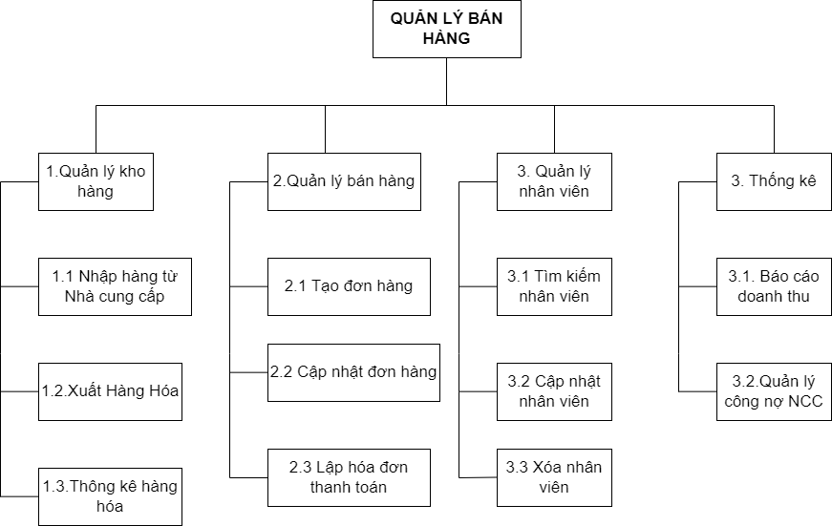

**Hình 2.1 Biểu đồ phân rã chức năng**

1. **Bảng phân tích xác định tiến trình, tác nhân và hồ sơ**

|  |  |  |
| --- | --- | --- |
| Tiến Trình | Tác Nhân | Hồ sơ liên quan |
| Đăng Nhập  Đăng ký  Cập nhật dữ liệu | Quản trị viên  Quản trị viên  Quản trị viên  Hệ thống | Trang quản trị  Trang quản trị  Dữ liệu của hệ thống |
| Phân quyền nhóm | Quản trị viên  Nhân Viên | Thay đổi các quyền  Phân quyền |
| Quản lý cơ sở  Quản lý danh mục  Quản lý kho | Quản trị viên  Nhân Viên  Quản trị viên  Quản trị viên  Nhân Viên | Thông tin cơ sở  Thông tin danh mục của sản phẩm  Thông tin kho |
| Thêm, xóa, sửa sản phẩm  Tìm kiếm sản phẩm  Điền thông tin khách hàng  Điền thông tin nhà cung cấp  Xác nhận đơn hàng  Thanh toán  Kiểm tra thông tin đơn hàng  Xác nhận thanh toán  Xuất hóa đơn | Quản trị viên  Nhân Viên  Khách Hàng  Quản trị viên  Nhân Viên  Nhân Viên  Hệ Thống  Nhân Viên  Khách Hàng  Nhà Cung Cấp  Nhân Viên  Khách Hàng  Nhà Cung Cấp  Nhân Viên  Khách Hàng  Nhà Cung Cấp | Thông tin sản phẩm  Thông tin sản phẩm  Thông tin khách hàng  Thông tin nhà cung cấp  Thông tin đơn hàng  Khách Hàng  Nhà cung cấp  Thông tin khách hàng  Thông tin hóa đơn  Thông tin hóa đơn  Thông tin khách hàng  Thông tin hóa đơn  Thông tin hóa đơn  Thông tin khách hàng  Thông tin hóa đơn  Thông tin hóa đơn  Lịch sử giao dịch  Lịch sử giao dịch |
| Tìm kiếm nhân viên  Cập nhật nhân viên | Quản trị viên  Quản trị viên | Thông tin nhân viên  Thông tin nhân viên  Phân công công việc |
| Tìm kiếm đơn hàng | Quản trị viên | Dữ liệu khách hàng  Dữ liệu nhân viên  Dữ liệu đơn hàng |

1. **Biểu đồ luồng dữ liệu (DFD)**
   1. **Biểu đồ luồng dữ liệu mức ngữ cảnh**

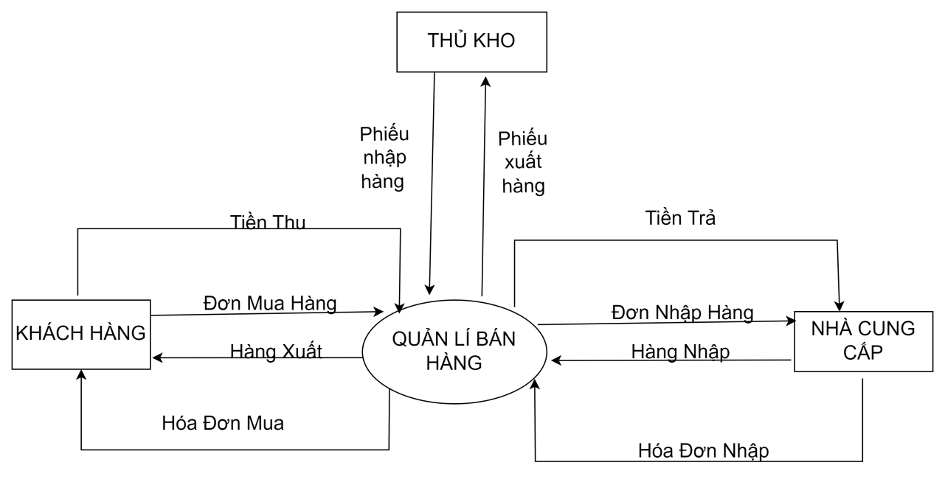

**Hình 2.2 Biểu đồ mức ngữ cảnh**

* 1. **Biểu đồ luồng dữ liệu mức đỉnh**

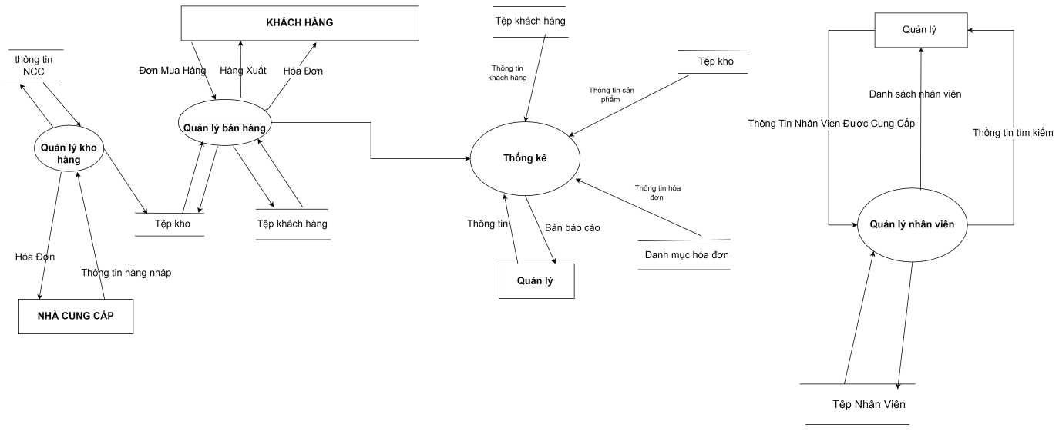

**Hình 2.3 Biểu đồ mức đỉnh**

* 1. **Biểu đồ luồng dữ liệu mức dưới đỉnh**

1. **Quản lý kho hàng**



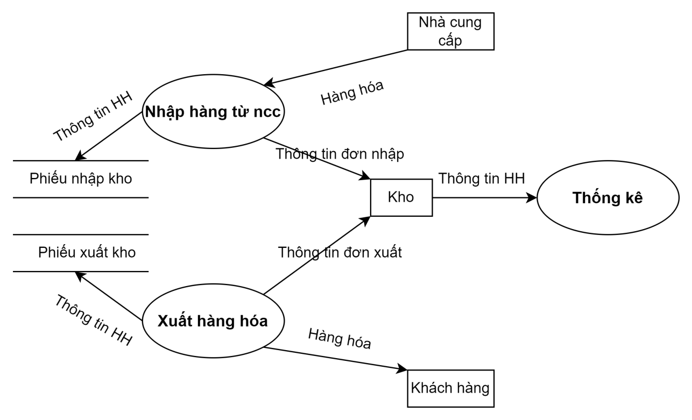



**Hình 2.4 Biểu đồ mức dưới đỉnh quản lý kho**

1. **Quản lý bán hàng**

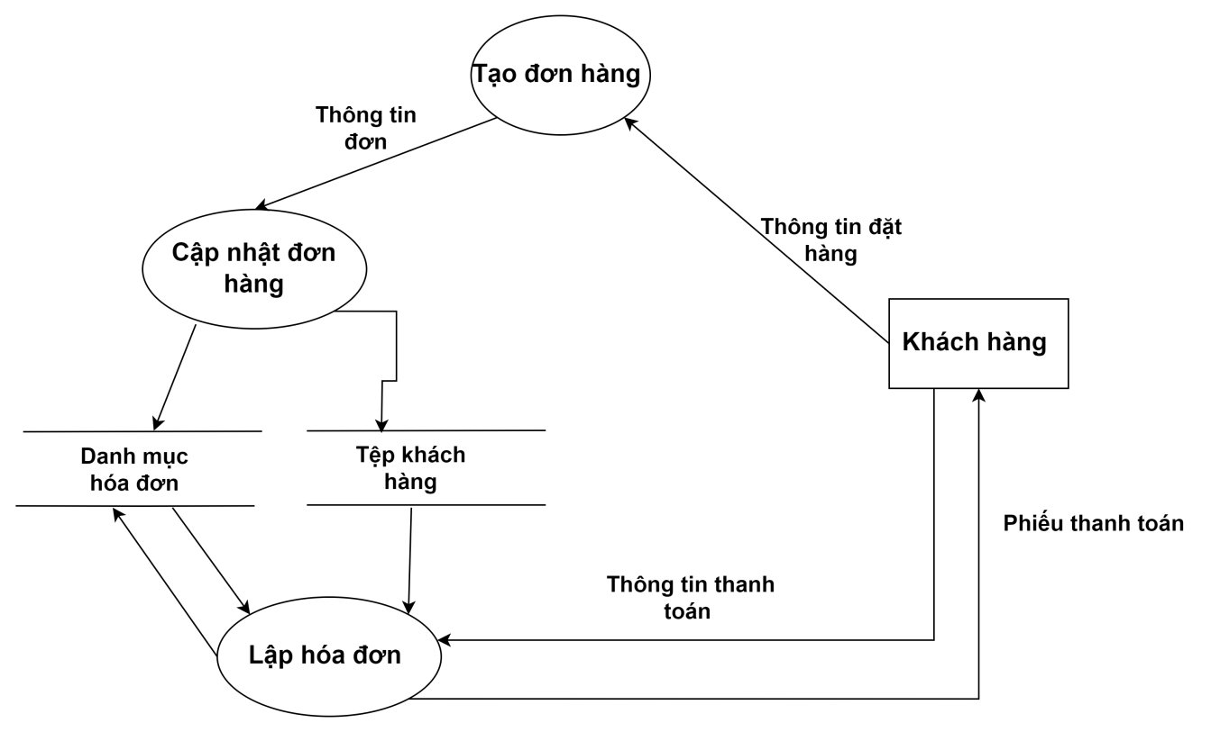

**Hình 2.5 Biểu đồ mức dưới đỉnh quản lý bán hàng**

1. **Quản lý nhân viên**

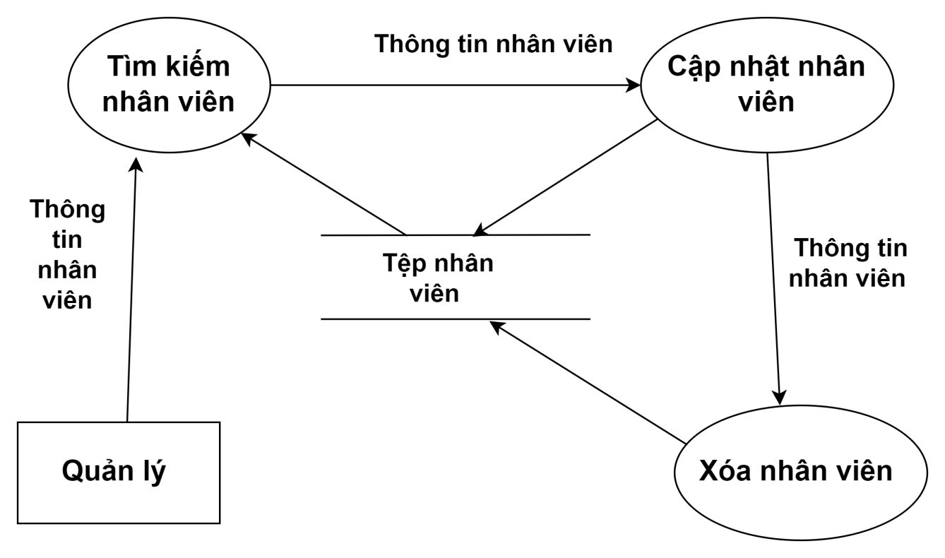

**Hình 2.6 Biểu đồ mức dưới đỉnh quản lý nhân viên**

1. **Thống kê**

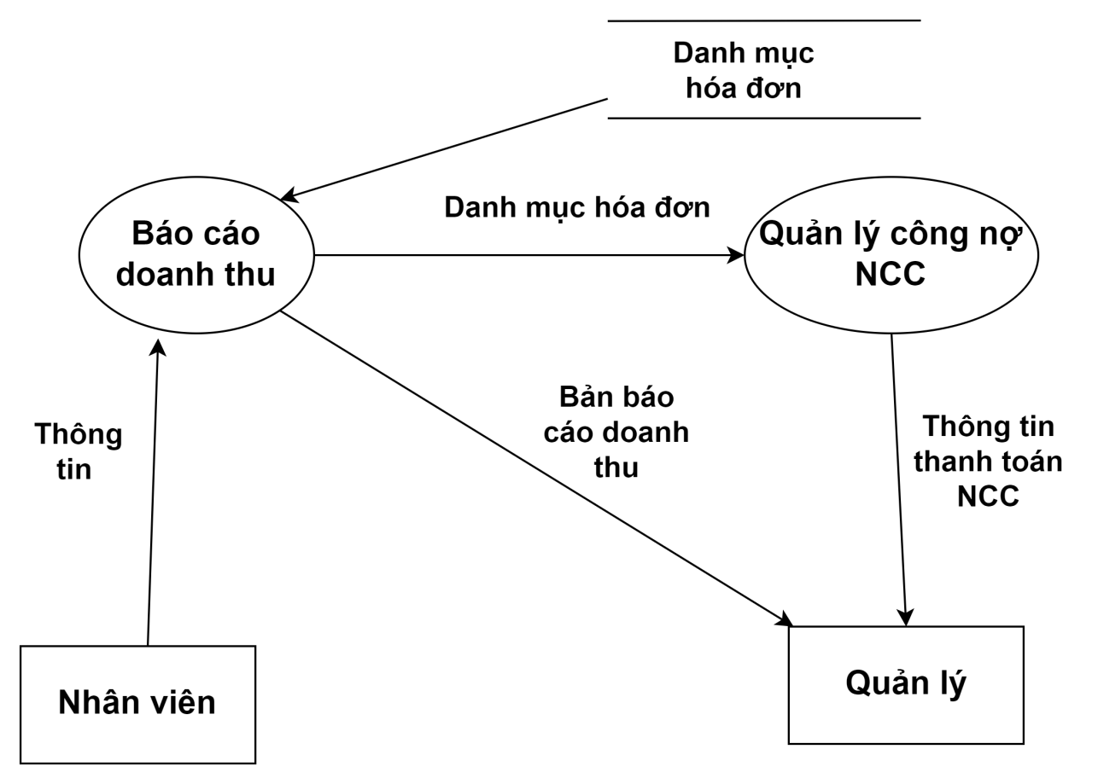

**Hình 2.7 Biểu đồ mức dưới đỉnh thống kê**

**CHƯƠNG 3: THIẾT KẾ HỆ THỐNG.**

1. **Thiết kế cơ sở dữ liệu.**
   1. **Các thực thể và thuộc tính**

-Thực thể: Quyền(QUYEN)

-Thuộc tính:

MaQuyen: Mã quyền

TenQuyen: Tên quyền

-Thực thể: Tài khoản (TAIKHOAN)

-Thuộc tính:

SDT: Số điện thoại

MatKhau: Mật khẩu

-Thực thể: Khách hàng (KHACHHANG)

-Thuộc tính:

MaKH: Mã khách hàng

HoTen: Họ tên khách hàng

Email: Địa chỉ email

STD: Số điện thoại

NgVao: Ngày vào

DiaChi: Địa chỉ

-Thực thể: Nhân viên (NHANVIEN)

-Thuộc tính:

MaNV: Mã khách hàng

HoTen: Họ tên khách hàng

Email: Địa chỉ email

STD: Số điện thoại

DiaChi: Địa chỉ

NgVao: Ngày vào

CCCD: Căn cước công dân

Anh: Hình ảnh nhân viên

-Thực thể: Sản phẩm (SANPHAM)

-Thuộc tính:

MaSP: Mã sản phẩm

TenSP: Tên sản phẩm

GiaBan: Giá bán

Mota: Mô tả

Anh: Hình ảnh sản phẩm

-Thực thể - yếu: Kho hàng (KHO)

-Thuộc tính:

MaSP: Mã sản phẩm

SoLuong: Số lượng hàng trong kho

-Thực thể: Đơn mua (DONMUA)

-Thuộc tính:

MaDon: Mã đơn mua

NgTao: Ngày tạo

TongTien: Tổng tiền

-Thực thể: Khách hàng (KHACHHANG)

-Thuộc tính:

MaKH: Mã khách hàng

HoTen: Họ tên khách hàng

Email: Địa chỉ email

STD: Số điện thoại

NgVao: Ngày vào

DiaChi: Địa chỉ

-Thực thể: Chi tiết đơn mua (CTDM)

-Thuộc tính:

DonGia: Đơn giá

SoLuong: Số lượng

-Thực thể: Nhà cung cấp (NCC)

-Thuộc tính:

MaNCC: Mã nhà cung cấp

TenNCC: Tên nhà cung cấp

DiaChi: Địa chỉ

STD: Số điện thoại

-Thực thể: Phiếu nhập kho (PHIEUNHAPKHO)

-Thuộc tính:

SoPhieuNhap: Số phiếu nhập

NgayNhap: Ngày nhập đơn

TamUng: Tạm ứng

NgayThanhToan: Ngày thanh toán

-Thực thể: Chi tiết phiếu nhập kho (CHITIETPHIEUNHAP)

-Thuộc tính:

SLNhap: Số lượng nhập

GiaNhap: Giá nhập

-Thực thể: Phiếu xuất kho (PHIEUXUATKHO)

-Thuộc tính:

SoPhieuXuat: Số phiếu xuất

NgXuat: Ngày xuất

LyDo: Lý do xuất hàng

-Thực thể: Chi tiết phiếu xuất kho (CHITIETPHIEUXUAT)

-Thuộc tính:

DonGia: Đơn giá

SLXuat: Số lượng xuất

* 1. **Mô hình thực thể liên kết**

**Hình 3.1 Mô hình thực thể liên kết**

* 1. **Mô hình quan hệ**

-KHÁCH HÀNG

KHACHHANG ( MaKhachHang, HoTen, Email, NgayVao, SoDienThoai, DiaChi )

MaKhachHang là khóa chính của quan hệ KHACHHANG

-QUYỀN

QUYEN ( MaQuyen, TenQuyen)

MaQuyen là khóa ngoại của quan hệ QUYEN

-TÀI KHOẢN

TAIKHOAN ( MaQuyen, MatKhau, SDT)

MaQuyen là khóa ngoại tham chiếu đến quan hệ QUYEN

-NHÂN VIÊN

NHANVIEN ( MaNhanVien, HoTen, CCCD, SoDienThoai, DiaChi, Email, NgayVao, Anh, MaQuyen )

MaNhanVien là khóa chính của quan hệ NHANVIEN

MaQuyen là khóa ngoại tham chiếu đến quan hệ QUYEN

-LOẠI HÀNG

LOAIHANG ( MaLoaiHang, TenLoaiHang )

MaLoaiHang là khóa chính của quan hệ LOAIHANG

-SẢN PHẨM

SANPHAM ( MaSanPham, TenSanPham, MaLoaiHang, GiaBan, MoTa, Anh )

MaSanPham là khóa chính của quan hệ SANPHAM

MaLoaiHang là khóa ngoại tham chiếu đến quan hệ LOAIHANG

-KHO

KHO ( MaSanPham, SoLuong)

MaSanPham là khóa ngoại tham chiếu đến quan hệ SANPHAM

-ĐƠN MUA

DONMUA ( MaDonMua, MaNhanVien, MaKhachHang, TenDonMua, NgayTao, TongTien )

MaDonMua là khóa chính của quan hệ DONMUA

MaNhanVien là khóa ngoại tham chiếu đến quan hệ NHANVIEN

MaKhachHang là khóa ngoại tham chiếu đến quan hệ KHACHHANG

-CHI TIẾT ĐƠN MUA

CHITIETDONMUA ( MaSanPham, MaDonMua, SoLuong, DonGia )

MaSanPham là khóa ngoại tham chiếu đến quan hệ SANPHAM

MaDonMua là khóa ngoại tham chiếu đến quan hệ DONMUA

-NHÀ CUNG CẤP

NHACUNGCAP ( MaNhaCungCap, TenNhaCungCap, SoDienThoai, DiaChi )

MaNhaCungCap là khóa chính của quan hệ NHACUNGCAP

-PHIẾU NHẬP KHO

PHIEUNHAPKHO ( SoPhieuNhapKho, NgayNhap, MaNhaCungCap, TamUng, NgayThanhToan, MaNhanVien )

SoPhieuNhapKho là khóa chính của quan hệ PHIEUNHAPKHO

MaNhaCungCap là khóa ngoại tham chiếu đến quan hệ NHACUNGCAP

MaNhanVien là khóa ngoại tham chiếu đến quan hệ NHANVIEN

-CHI TIẾT PHIẾU NHẬP KHO

CHITIETPHIEUNHAPKHO ( MaSanPham, SoPhieuNhapKho, SoLuongNhap, GiaNhap )

MaSanPham là khóa ngoại tham chiếu đến quan hệ SANPHAM

SoPhieuNhapKho là khóa ngoại tham chiếu đến quan hệ PHIEUNHAPKHO

-PHIẾU XUẤT KHO

PHIEUXUATKHO ( SoPhieuXuatKho, NgayXuat, LyDo, MaNhanVien )

SoPhieuXuatKho là khóa chính của quan hệ PHIEUXUATKHO

MaNhanVien là khóa ngoại tham chiếu đến quan hệ NHANVIEN

-CHI TIẾT PHIẾU XUẤT KHO

CHITIETPHIEUXUATKHO ( SoPhieuXuatKho, MaSanPham, SoLuong, DonGia )

SoPhieuXuatKho là khóa ngoại tham chiếu đến quan hệ PHIEUXUATKHO

MaSanPham là khóa ngoại tham chiếu đến quan hệ SANPHAM

* 1. **Lược đồ quan hệ**

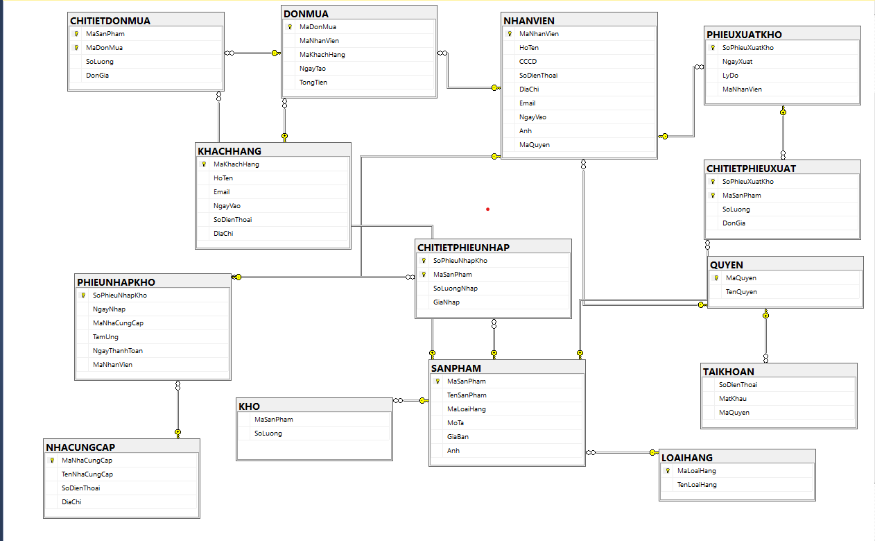

**Hình 3.2 Lược đồ quan hệ**

* 1. **Từ điển dòng dữ liệu**

1. **Khách hàng**

|  |  |  |  |  |  |
| --- | --- | --- | --- | --- | --- |
| KHÁCH HÀNG | | | | | |
| **STT** | **Tên thuộc tính** | **Kiểu dữ liệu** | **Kích thước** | **Miêu tả** | **Ghi chú** |
| 1 | MaKhachHang | Varchar | 20 | Mã khách hàng | Khóa chính |
| 2 | HoTen | NVarchar | 50 | Họ và tên khách hàng | Not null |
| 3 | Email | Varchar | 30 | Địa chỉ email | Unique |
| 4 | NgayVao | Date |  | Ngày vào | Not null |
| 5 | SoDienThoai | Varchar | 25 | Số điện thoại cá nhân | Unique |
| 6 | DiaChi | NVarchar | 50 | Địa chỉ | Not null |

1. **Phân quyền**

|  |  |  |  |  |  |
| --- | --- | --- | --- | --- | --- |
| PHÂN QUYỀN | | | | | |
| STT | Tên thuộc tính | Kiểu dữ liệu | Kích thước | Miêu tả | Ghi chú |
| 1 | MaQuyen | Int |  | Mã quyền (Tự động tăng) | Khóa chính |
| 2 | TenQuyen | Varchar | 50 | Tên quyền hạn |  |

1. **Tài khoản**

|  |  |  |  |  |  |
| --- | --- | --- | --- | --- | --- |
| TÀI KHOẢN | | | | | |
| **STT** | **Tên thuộc tính** | **Kiểu dữ liệu** | **Kích thước** | **Miêu tả** | **Ghi chú** |
| 1 | SoDienThoai | Varchar | 15 | Số điện thoại | Not null |
| 2 | MatKhau | Varchar | 20 | Mật khẩu | Not null |
| 3 | MaQuyen | Int |  | Mã quyền | Khóa ngoại |

1. **Nhân viên**

|  |  |  |  |  |  |
| --- | --- | --- | --- | --- | --- |
| NHÂN VIÊN | | | | | |
| **STT** | **Tên thuộc tính** | **Kiểu dữ liệu** | **Kích thước** | **Miêu tả** | **Ghi chú** |
| 1 | MaNhanVien | Varchar | 20 | Mã nhân viên | Khóa chính |
| 2 | HoTen | NVarchar | 50 | Họ và tên nhân viên | Not null |
| 3 | CCCD | Varchar | 15 | Căn cước công dân | Unique |
| 4 | SoDienThoai | Varchar | 15 | Số điện thoại cá nhân | Unique |
| 5 | DiaChi | NVarchar | 50 | Địa chỉ nhà | Not null |
| 6 | Email | Varchar | 30 | Địa chỉ email | Unique |
| 7 | NgayVao | Date |  | Ngày vào | Not null |
| 8 | Anh | Image |  | Ảnh nhân viên |  |
| 9 | MaQuyen | Int |  | Mã Quyền hạn | Khóa ngoại |

1. **Kho**

|  |  |  |  |  |  |
| --- | --- | --- | --- | --- | --- |
| KHO | | | | | |
| **STT** | **Tên thuộc tính** | **Kiểu dữ liệu** | **Kích thước** | **Miêu tả** | **Ghi chú** |
| 1 | MaSanPham | Varchar | 20 | Mã sản phẩm | Khóa ngoại |
| 2 | SoLuong | Int |  | Số lượng | Not null |

1. **Loại hàng**

|  |  |  |  |  |  |
| --- | --- | --- | --- | --- | --- |
| LOẠI HÀNG | | | | | |
| **STT** | **Tên thuộc tính** | **Kiểu dữ liệu** | **Kích thước** | **Miêu tả** | **Ghi chú** |
| 1 | MaLoaiHang | Varchar | 20 | Mã loại hàng | Khóa chính |
| 2 | TenLoaiHang | NVarchar | 50 | Tên các loại hàng | Not null |

1. **Sản phẩm**

|  |  |  |  |  |  |
| --- | --- | --- | --- | --- | --- |
| SẢN PHẨM | | | | | |
| **STT** | **Tên thuộc tính** | **Kiểu dữ liệu** | **Kích thước** | **Miêu tả** | **Ghi chú** |
| 1 | MaSanPham | Varchar | 20 | Mã sản phẩm | Khóa chính |
| 2 | TenSanPham | NVarchar | 50 | Tên sản phẩm | Not null |
| 3 | MaLoaiHang | Varchar | 20 | Mã loại hàng | Khóa ngoại  Not null |
| 4 | GiaBan | Decimal | 18 | Giá bán | Not null |
| 5 | Anh | Image |  | Ảnh sản phẩm |  |
| 6 | MoTa | NVarchar | 500 | Mô tả sản phẩm | Not null |

1. **Đơn mua**

|  |  |  |  |  |  |
| --- | --- | --- | --- | --- | --- |
| ĐƠN MUA | | | | | |
| **STT** | **Tên thuộc tính** | **Kiểu dữ liệu** | **Kích thước** | **Miêu tả** | **Ghi chú** |
| 1 | MaDonMua | Int |  | Mã đơn mua ( Tự động tăng dần) | Khóa chính |
| 2 | MaNhanVien | Varchar | 50 | Mã nhân viên nhận đơn mau từ khách hàng | Khóa ngoại |
| 3 | MaKhachHang | Varchar | 20 | Mã khách hàng | Khóa ngoại |
| 4 | TenDonMua | NVarchar | 18 | Tên đơn mua | Not null |
| 5 | NgayTao | Date |  | Ngày tạo đơn | Not null |
| 6 | TongTien | Decimal | 18 | Tổng thành tiền | Not null |

1. **Chi tiết đơn mua**

|  |  |  |  |  |  |
| --- | --- | --- | --- | --- | --- |
| CHI TIẾT ĐƠN MUA | | | | | |
| **STT** | **Tên thuộc tính** | **Kiểu dữ liệu** | **Kích thước** | **Miêu tả** | **Ghi chú** |
| 1 | MaSanPham | Varchar | 20 | Mã sản phẩm | Khóa ngoại |
| 2 | MaDonMua | Int |  | Mã đơn mua ( Tự động tăng dần) | Khóa ngoại |
| 3 | SoLuong | Int |  | Số lượng | Not null |
| 4 | DonGia | Decimal | 18 | Giá tiền từng sản phẩm | Not null |

1. **Nhà cung cấp**

|  |  |  |  |  |  |
| --- | --- | --- | --- | --- | --- |
| NHÀ CUNG CẤP | | | | | |
| **STT** | **Tên thuộc tính** | **Kiểu dữ liệu** | **Kích thước** | **Miêu tả** | **Ghi chú** |
| 1 | MaNhaCungCap | Varchar | 20 | Mã nhà cung cấp | Khóa chính |
| 2 | TenNhaCungCap | NVarchar | 50 | Tên nhà cung cấp | Not null |
| 3 | SoDienThoai | Varchar | 15 | Số điện thoại liên hệ | Unique |
| 4 | DiaChi | Varchar | 50 | Địa chỉ | Not null |
| 5 | Email | Varchar | 30 | Địa chỉ email để liên hệ | Unique |

1. **Phiếu nhập kho**

|  |  |  |  |  |  |
| --- | --- | --- | --- | --- | --- |
| PHIẾU NHẬP KHO | | | | | |
| **STT** | **Tên thuộc tính** | **Kiểu dữ liệu** | **Kích thước** | **Miêu tả** | **Ghi chú** |
| 1 | SoPhieuNhapKho | Int |  | Số phiếu nhập kho (Tự động tăng) | Khóa chính |
| 2 | NgayNhap | Date |  | Ngày nhập hàng hóa vào kho | Not null |
| 3 | MaNhaCungCap | Varchar | 20 | Mã nhà cung cấp | Khóa ngoại |
| 4 | TamUng | Money |  | Nhân viên tạm ứng để thanh toán cho nhà cung cấp trước | Not null |
| 5 | NgayThanhToan | Date |  | Ngày thanh toán | Not null |
| 6 | MaNhanVien | Varchar | 20 | Mã nhân viên thực hiện nhập kho | Khóa ngoại |

1. **Chi tiết phiếu nhập kho**

|  |  |  |  |  |  |
| --- | --- | --- | --- | --- | --- |
| CHI TIẾT PHIẾU XUẤT KHO | | | | | |
| **STT** | **Tên thuộc tính** | **Kiểu dữ liệu** | **Kích thước** | **Miêu tả** | **Ghi chú** |
| 1 | SoPhieuXuatKho | Int |  | Số phiếu xuất kho (Tự động tăng) | Khóa ngoại |
| 2 | MaSanPham | Varchar | 20 | Mã sản phẩm | Khóa ngoại |
| 3 | SoLuong | Int |  | Số lượng sản phẩm xuất kho | Not null |
| 4 | DonGia | Decimal | 18 | Đơn giá từng sản phẩm xuất | Not null |

1. **Phiếu xuất kho**

|  |  |  |  |  |  |
| --- | --- | --- | --- | --- | --- |
| PHIẾU XUẤT KHO | | | | | |
| **STT** | **Tên thuộc tính** | **Kiểu dữ liệu** | **Kích thước** | **Miêu tả** | **Ghi chú** |
| 1 | SoPhieuXuatKho | Int |  | Số phiếu xuất kho (Tự động tăng) | Khóa chính |
| 2 | NgayXuat | Date |  | Ngày xuất kho | Not null |
| 3 | LyDo | NVarchar | 100 | Lý do xuất kho | Not null |
| 4 | MaNhanVien | Varchar | 20 | Mã nhân viên chịu trách nhiệm việc xuất kho | Khóa ngoại |

1. **Chi tiết phiếu xuất kho**

|  |  |  |  |  |  |
| --- | --- | --- | --- | --- | --- |
| CHI TIẾT PHIẾU XUẤT KHO | | | | | |
| **STT** | **Tên thuộc tính** | **Kiểu dữ liệu** | **Kích thước** | **Miêu tả** | **Ghi chú** |
| 1 | SoPhieuXuatKho | Int |  | Số phiếu xuất kho (Tự động tăng) | Khóa ngoại |
| 2 | MaSanPham | Varchar | 20 | Mã sản phẩm | Khóa ngoại |
| 3 | SoLuong | Int |  | Số lượng sản phẩm xuất kho | Not null |
| 4 | DonGia | Decimal | 18 | Đơn giá từng sản phẩm xuất | Not null |

* 1. **Ràng buộc toàn vẹn**
     1. **Ràng buộc toàn vẹn - Liên bộ**

-MaQuyen (Khóa chính): Quan hệ phân quyền (QUYEN)

-MaNhanVien (Khóa chính): Quan hệ nhân viên (NHANVIEN)

-MaKhachHang (Khóa chính): Quan hệ khách hàng (KHACHHANG)

-MaLoaiHang (Khóa chính): Quan hệ loại hàng (LOAIHANG)

-MaSanPham (Khóa chính): Quan hệ sản phẩm (SANPHAM)

-MaDonMua (Khóa chính): Quan hệ đơn mua (DONMUA)

-MaNhaCungCap (Khóa chính): Quan hệ nhà cung cấp (NHACUNGCAP)

-SoPhieuNhap (Khóa chính): Quan hệ phiếu nhập kho (PHIEUNHAPKHO)

-SoPhieuXuat (Khóa chính): Quan hệ phiếu xuất kho (PHIẼUUATKHO)

* + 1. **Ràng buộc toàn vẹn - Tham chiếu**

-Nhân viên (NHANVIEN)

Khóa ngoại: Mã quyền (MaQuyen)

-Đơn mua (DONMUA)

Khóa ngoại: Mã nhân viên (MaNhanVien)

Khóa ngoại: Mã khách hàng (MaKhachHang)

-Chi tiết đơn mua (CHITIETDONMUA)

Khóa ngoại: Mã sản phẩm (MaSanPham)

Khóa ngoại: Mã đơn mua (MaDonMua)

-Kho (KHO)

Khóa ngoại: Mã sản phẩm (MaSanPham)

-Phiếu nhập kho (PHIEUNHAPKHO)

Khóa ngoại: Mã nhân viên (MaNhanVien)

Khóa ngoại: Mã nhà cung cấp (MaNhaCungcap)

-Phiếu xuất kho (PHIEUXUATKHO)

Khóa ngoại: Mã nhân viên (MaNhanVien)

-Chi tiết phiếu nhập kho (CHITIETPHIEUNHAP)

Khóa ngoại: Mã sản phẩm (MaSanPham)

Khóa ngoại: Số phiếu nhập (SoPhieuNhap)

-Chi tiết phiếu xuất kho (CHITIETXUATKHO)

Khóa ngoại: Mã sản phẩm (MaSanPham)

Khóa ngoại: Số phiếu xuất (SoPhieuXuat)

-Tài khoản (TAIKHOAN)

Khóa ngoại: Mã quyền (MaQuyen)

* + 1. **Cài đặt cơ sở dữ liệu**
       1. **Tạo cơ sở dữ liệu**

|  |
| --- |
| CREATE DATABASE QUAN_LY_BAN_HANG;  USE QUAN_LY_BAN_HANG;  GO |

* + - 1. **Tạo bảng**
* ***Ghi chú :* COLLATE SQL_Latin1_General_CP1_CS_AS** lệnh dùng để phân biệt hoa thường trong SQLServer

|  |
| --- |
| CREATE TABLE KHACHHANG (  MaKhachHang varchar(20) not null,  HoTen nvarchar(50) not null,  Email varchar(30) COLLATE SQL_Latin1_General_CP1_CS_AS unique,  NgayVao DATE DEFAULT GETDATE() NOT NULL CHECK (NgayVao > DATEADD(DAY, -1, GETDATE()) AND NgayVao < DATEADD(DAY, 1, GETDATE())),  SoDienThoai varchar(15) unique not null,  DiaChi nvarchar(50),  primary key (MaKhachHang)  ); |
| CREATE TABLE QUYEN (  MaQuyen int identity(1,1) not null,  TenQuyen VARCHAR(50)  primary key (MaQuyen)  ); |
| CREATE TABLE NHANVIEN (  MaNhanVien varchar(20) not null,  HoTen nvarchar(50) not null,  CCCD varchar(15) unique not null,  SoDienThoai varchar(15) unique not null,  DiaChi nvarchar(50) not null,  Email varchar(30) COLLATE SQL_Latin1_General_CP1_CS_AS unique not null,  NgayVao DATE DEFAULT GETDATE() NOT NULL CHECK (NgayVao > DATEADD(DAY, -1, GETDATE()) AND NgayVao < DATEADD(DAY, 1, GETDATE())),  Anh image,  MaQuyen int not null,  primary key (MaNhanVien),  foreign key (MaQuyen) references Quyen(MaQuyen)  ); |
| CREATE TABLE LOAIHANG (  MaLoaiHang varchar(20) not null,  TenLoaiHang nvarchar(50) not null,  primary key (MaLoaiHang)  ); |
| CREATE TABLE SANPHAM (  MaSanPham varchar(20) not null,  TenSanPham nvarchar(50) not null,  MaLoaiHang varchar(20) not null,  MoTa nvarchar(500) not null,  GiaBan decimal(18,2) not null check(GiaBan>=0),  Anh image,  primary key (MaSanPham),  foreign key (MaLoaiHang) references LoaiHang(MaLoaiHang)  ); |
| CREATE TABLE DONMUA (  MaDonMua int identity(1,1) not null,  MaNhanVien varchar(20) not null,  MaKhachHang varchar(20) not null,  NgayTao DATE DEFAULT GETDATE() NOT NULL CHECK (NgayTao > DATEADD(DAY, -1, GETDATE()) AND NgayTao < DATEADD(DAY, 1, GETDATE())),  TongTien decimal(18,2) not null,  primary key (MaDonMua),  foreign key (MaNhanVien) references NhanVien(MaNhanVien),  foreign key (MaKhachHang) references KhachHang(MaKhachHang)  ); |

|  |
| --- |
| CREATE TABLE CHITIETDONMUA (  MaSanPham varchar(20) not null,  MaDonMua int not null,  SoLuong int not null check(SoLuong>=0),  DonGia decimal(18,2) not null check(DonGia>=0),  primary key (MaDonMua,MaSanPham),  foreign key (MaSanPham) references SANPHAM(MaSanPham),  foreign key (MaDonMua) references DONMUA(MaDonMua)  ); |
| CREATE TABLE NHACUNGCAP (  MaNhaCungCap varchar(20) not null,  TenNhaCungCap nvarchar(50) not null,  SoDienThoai varchar(15) unique not null,  DiaChi varchar(50) not null,  primary key (MaNhaCungCap)  ); |
| CREATE TABLE PHIEUNHAPKHO (  SoPhieuNhapKho int identity(1,1) not null,  NgayNhap DATE DEFAULT GETDATE() NOT NULL CHECK (NgayNhap > DATEADD(DAY, -1, GETDATE()) AND NgayNhap < DATEADD(DAY, 1, GETDATE())),  MaNhaCungCap varchar(20) not null,  TamUng money default 0 not null,  NgayThanhToan date,  MaNhanVien varchar(20) not null,  primary key (SoPhieuNhapKho),  foreign key (MaNhanVien) references NHANVIEN (MaNhanVien),  foreign key (MaNhaCungCap) references NHACUNGCAP (MaNhaCungCap)  ); |
| CREATE TABLE CHITIETPHIEUNHAP (  SoPhieuNhapKho int not null,  MaSanPham varchar(20) not null,  SoLuongNhap int not null,  GiaNhap decimal(18,2) not null check(GiaNhap > 0),  primary key (SoPhieuNhapKho,MaSanPham),  foreign key (SoPhieuNhapKho) references PHIEUNHAPKHO (SoPhieuNhapKho),  foreign key (MaSanPham) references SANPHAM (MaSanPham)  ); |
| CREATE TABLE PHIEUXUATKHO (  SoPhieuXuatKho int identity(1,1) not null,  NgayXuat DATE DEFAULT GETDATE() NOT NULL CHECK (NgayXuat > DATEADD(DAY, -1, GETDATE()) AND NgayXuat < DATEADD(DAY, 1, GETDATE())),  LyDo nvarchar(100) not null,  MaNhanVien varchar(20) not null,  primary key (SoPhieuXuatKho),  foreign key (MaNhanVien) references NHANVIEN (MaNhanVien)  ); |
| CREATE TABLE CHITIETPHIEUXUAT (  SoPhieuXuatKho int not null,  MaSanPham varchar(20) not null,  SoLuong int not null check(SoLuong>=0),  DonGia decimal(18,2) not null check(DonGia>=0),  primary key (SoPhieuXuatKho,MaSanPham),  foreign key (SoPhieuXuatKho) references PHIEUXUATKHO (SoPhieuXuatKho),  foreign key (MaSanPham) references SANPHAM (MaSanPham)  ); |
| CREATE TABLE KHO (  MaSanPham varchar(20) not null,  SoLuong int not null check(SoLuong>=0),  foreign key (MaSanPham) references SANPHAM (MaSanPham)  ); |
| CREATE TABLE TAIKHOAN (  SoDienThoai varchar(15) unique not null,  MatKhau varchar(20) COLLATE SQL_Latin1_General_CP1_CS_AS not null,  MaQuyen int not null,  foreign key (MaQuyen) references QUYEN (MaQuyen)   * ); |

1. **Xây dựng chương trình.**
   1. **Giao diện chính**

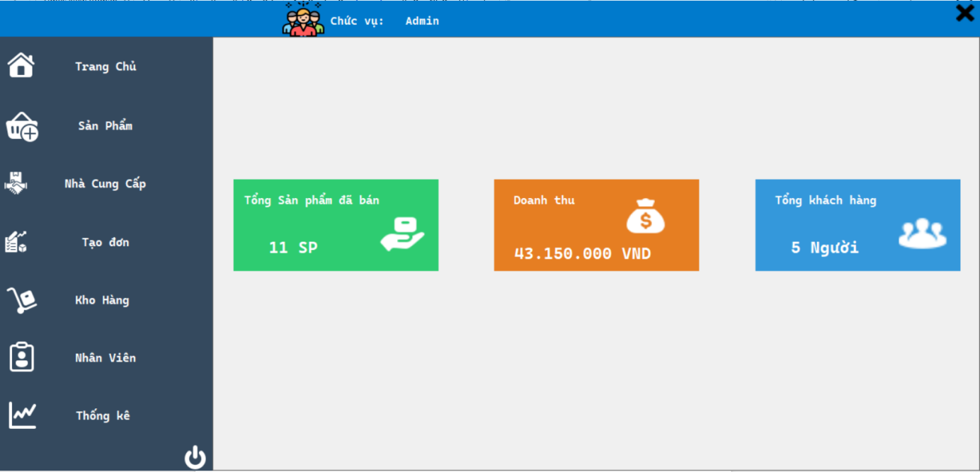

**Hình 4.1 Giao diện chính**

* 1. **Giao diện đăng nhập**

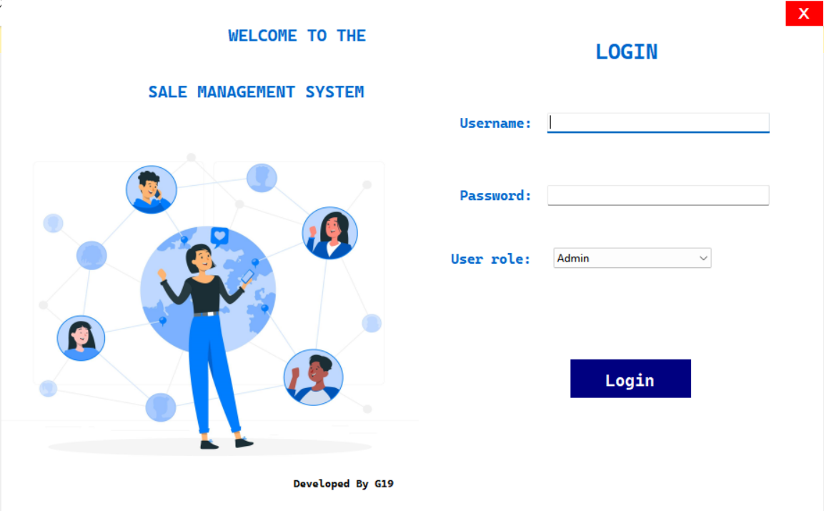

**Hình 4.2 Giao diện đăng nhập**

* 1. **Giao diện quản lý đơn mua**

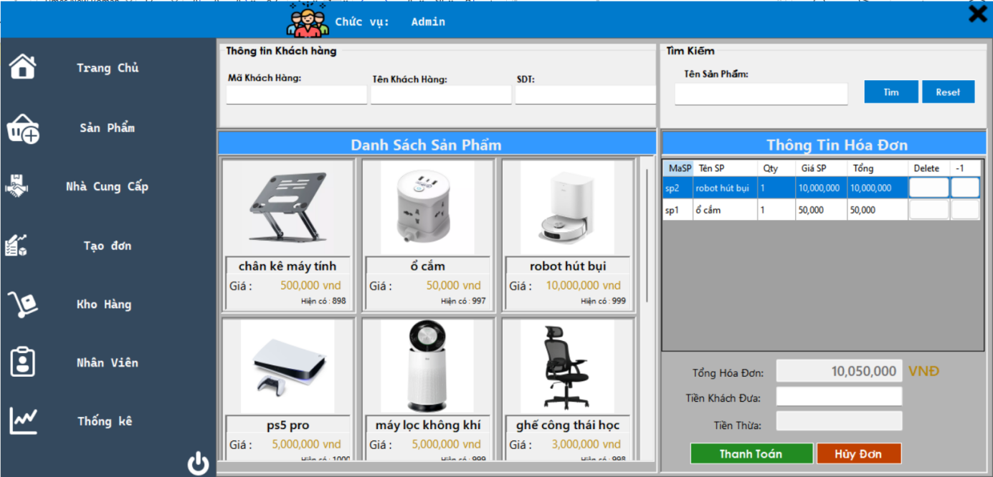

**Hình 4.3 Giao diện mua tạo đơn**

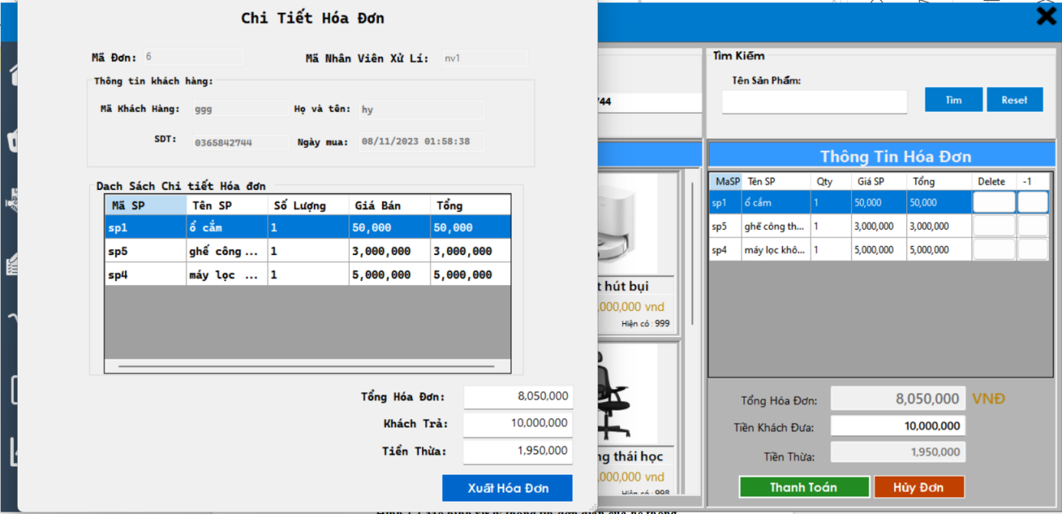

**Hình 4.4 Giao diện chi tiết hóa đơn**

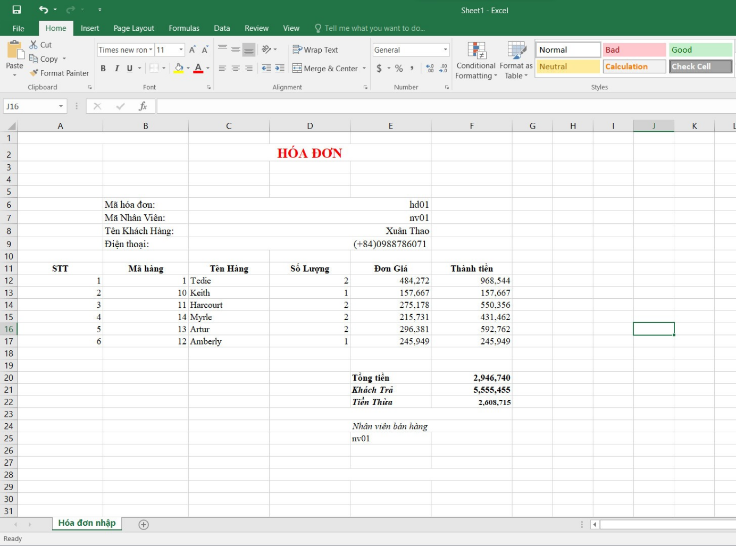

**Hình 4.5 Giao diện hóa đơn**

* 1. **Giao diện quản lý nhân viên**

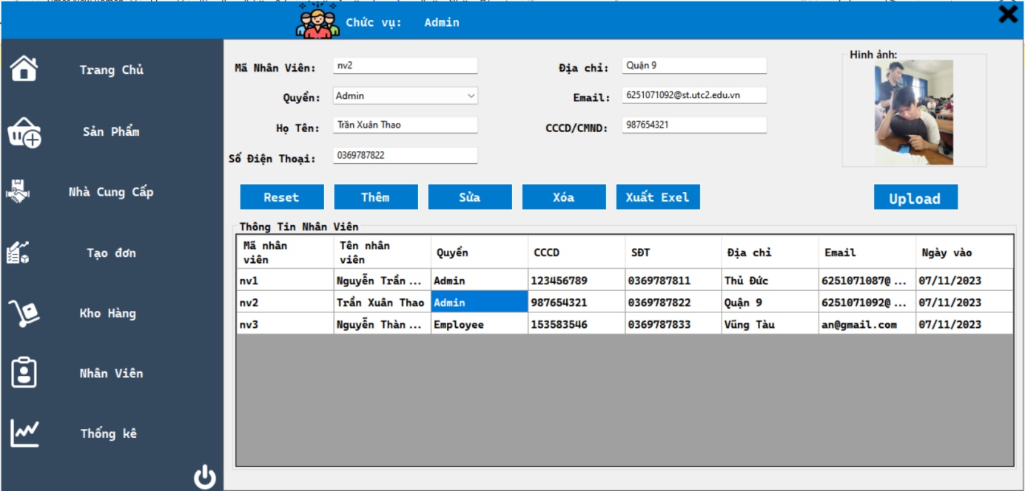

**Hình 4.6 Giao diện quản lý nhân viên**

* 1. **Giao diện quản lý nhà cung cấp**

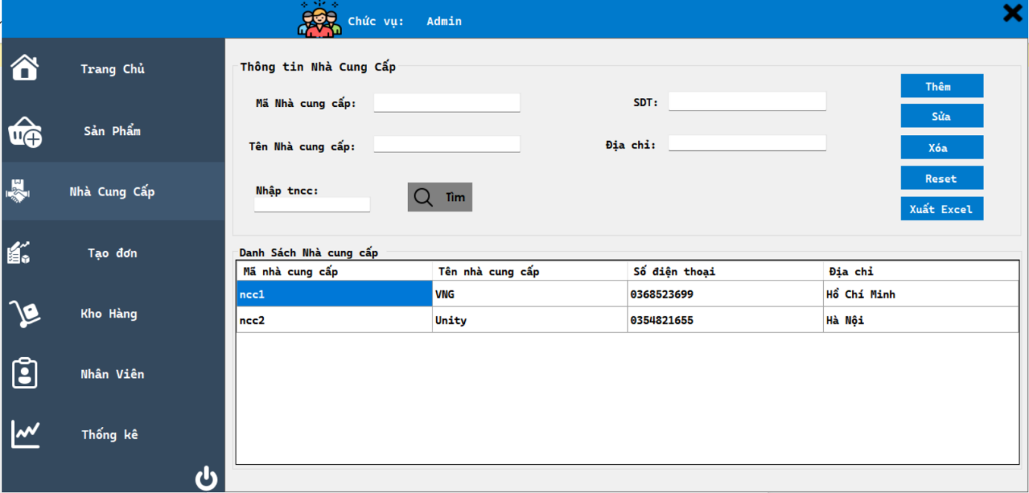

**Hình 4.7 Giao diện quản lý nhà cung cấp**

* 1. **Giao diện quản lý kho**
     1. **Hàng tồn**

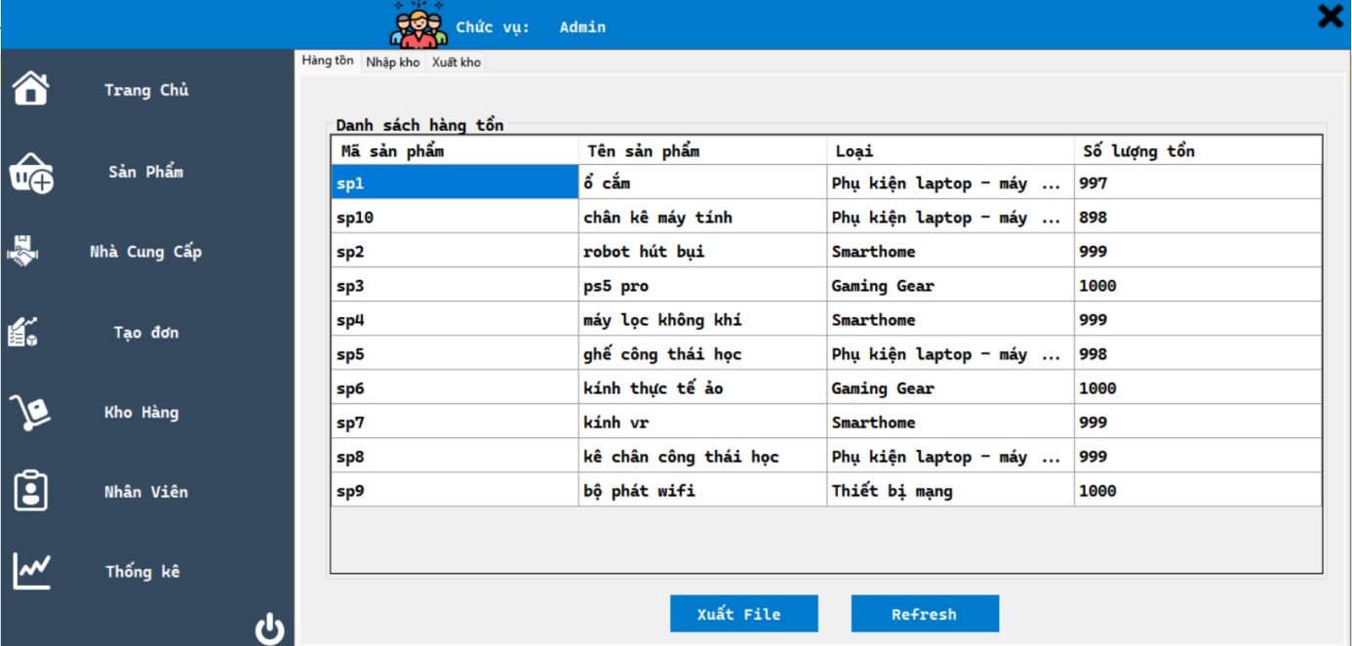

**Hình 4.8 Giao diện hàng tồn**

* + 1. **Xuất kho**

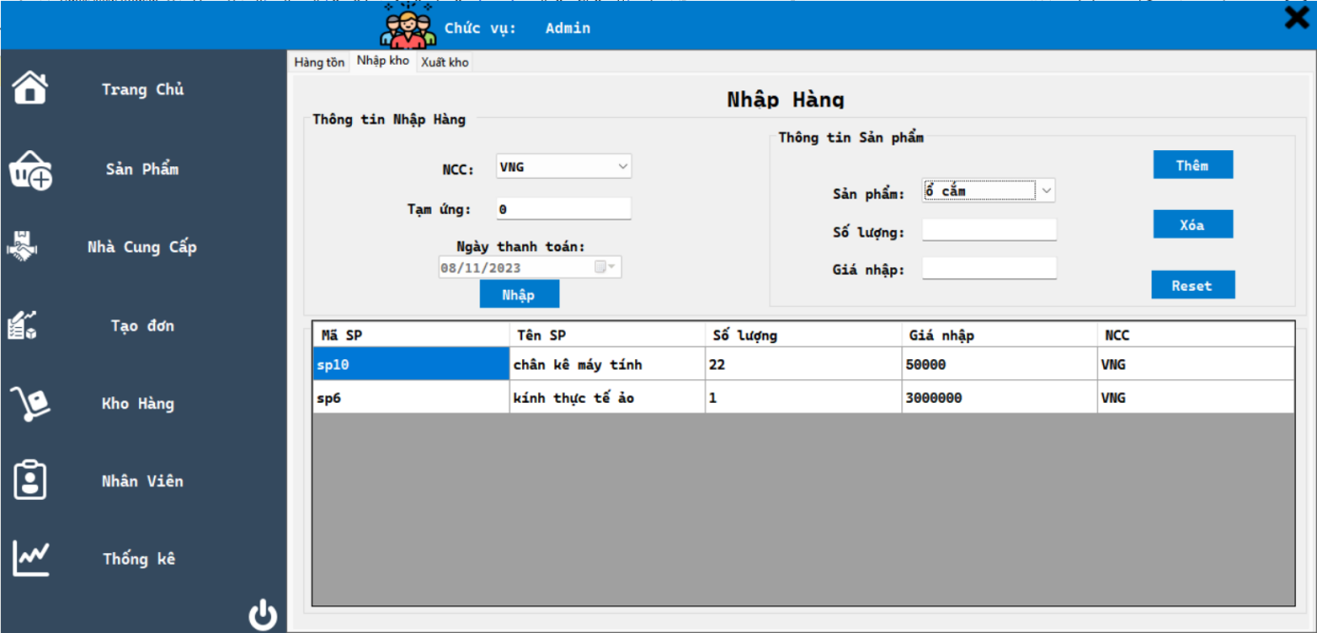

**Hình 4.9 Giao diện nhập hàng vào kho**

* + 1. **Nhập kho**

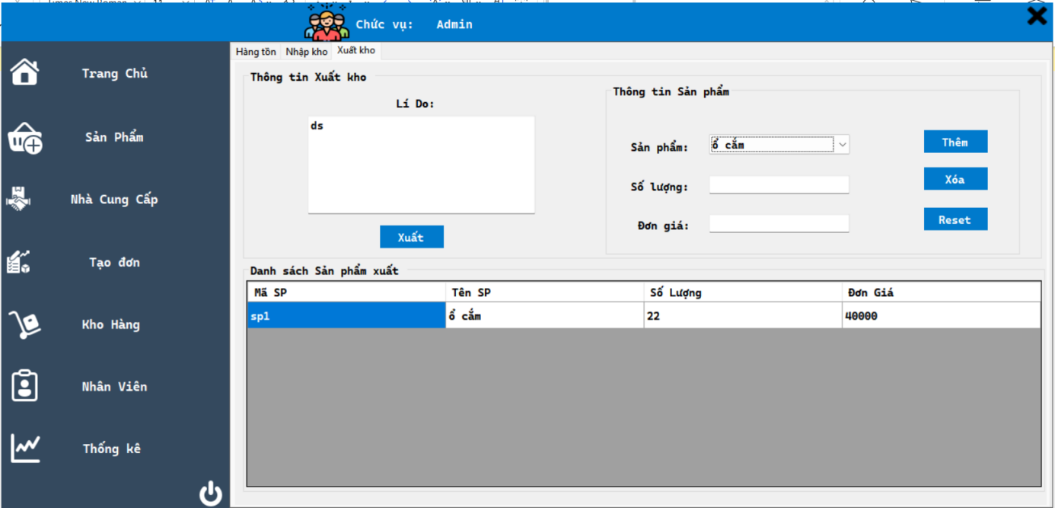

**Hình 4.10 Giao diện xuất kho**

* 1. **Thống kê**

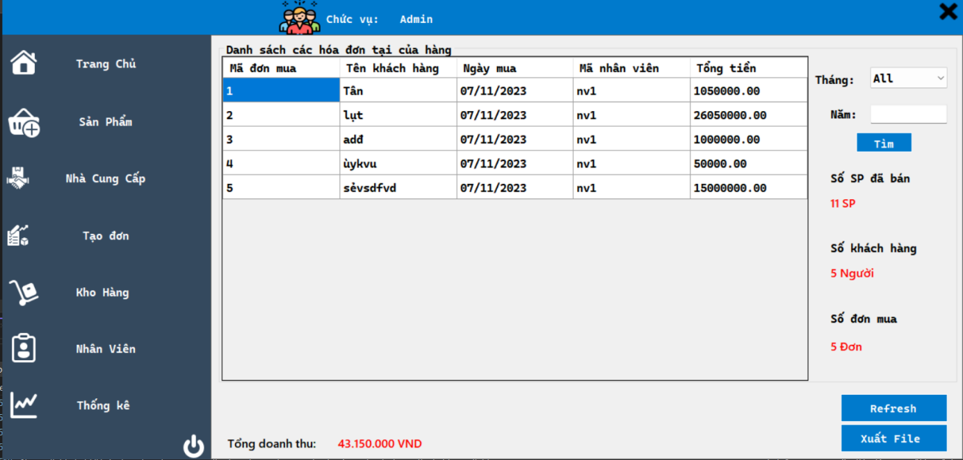

**Hình 4.11 Giao diện thống kê**

# PHỤ LỤC

Phụ lục 1: link github

- https://github.com/Suattackper/Quanlydocongnghe

# 

# TÀI LIỆU THAM KHẢO

|  |  |
| --- | --- |
| **[1]** | *<https://www.studocu.com/vn/document/truong-dai-hoc-cong-nghe-thong-tin-dai-hoc-quoc-gia-thanh-pho-ho-chi-minh/thiet-ke-giao-dien/bao-cao-do-an-phan-tich-quan-ly-ban-hang/36373915>* |
| **[2]** | ThS. Phạm Thị Miên*, Slide Phân tích thiết kế hệ thống* |
| **[3]** | ThS. Phạm Thị Miên, *Slide Hệ quản trị cơ sở dữ liệu* |
| **[4]** | *https://learn.microsoft.com/en-us/sql/sql-server/what-s-new-in-sql-server-2022?view=sql-server-ver16* |

**DANH MỤC CHỮ VIẾT TẮT**

|  |  |  |
| --- | --- | --- |
| STT | KÍ HIỆU | THUẬT NGỮ ĐẦY ĐỦ |
| 1 | SQL | Structured Query Language |
| 2 | ERD | Entity – Relationship Diagram |
| 3 | DFD | Data Flow Diagram |
| 4 | BFD | Business Function Diagram |
| 5 | HTTT | Hệ thống thông tin |

# PHÂN CÔNG

|  |  |  |
| --- | --- | --- |
| **Họ Tên** | **Phân công** | **Phần trăm (%)** |
| Nguyễn Trần Anh Tân  **6251071087** | Thiết kế cơ sở dữ liệu  ERD  Mức dưới đỉnh, mức ngữ cảnh  Code chức năng, chỉnh Sửa báo cáo | **35%** |
| Trần Xuân Thao  **6251071092** | Mô hình phân rã chức năng  Mức ngữ cảnh, mức đỉnh, Code chức năng  Chỉnh sửa báo cáo | **33%** |
| Huỳnh Phạm Quỳnh Như  **6251071067** | Mô tả bài toán  Thiết kế cơ sở dữ liệu, Mô hình quan hệ  Mức dưới đỉnh  Thiết kế form giao diện, Nội dung báo cáo | **32%** |